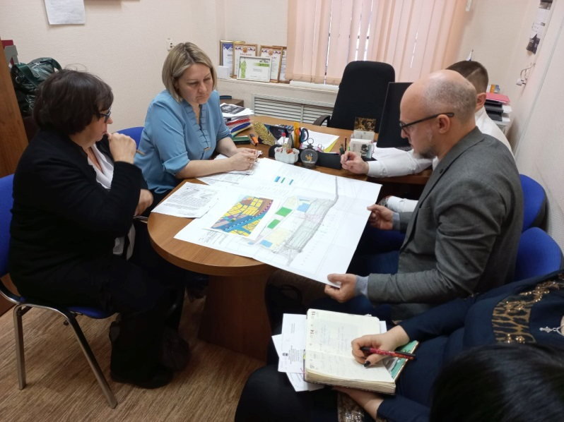**РАБОТА С ИНВЕСТОРОМ**

20.01.2023 состоялось рабочее совещание по обсуждению проблемных вопросов по приоритетному инвестиционному проекту Амурской области «Строительство современного транспортно - логистического терминала в Благовещенске с объемом грузопереработки свыше 300000 тонн» с участием ООО «Диспетчер».

Представитель инвестора Астафьев А.В. рассказал о текущем этапе реализации. Участники совещания обсудили проблемные вопросы по формированию земельного участка для реализации инвестиционного проекта и обменялись мнениями по ряду деталей. Так, рассмотрена необходимость создания на земельном участке объектов инфраструктуры для обслуживания транспортно-логистического терминала в части перспективной мощности объектов электроснабжения, наличия и вида объектов водоснабжения и водоотведения с учетом санитарных норм для определения затрат и включения их в расчет полной стоимости проекта.

Между инвестором и администрацией города достигнута договоренность о постоянном взаимодействии по возникающим проблемам в рабочем порядке.